Подготовила:

Мартынова В.Н., тьютор

7 шагов, которые позволят ребенку с РАС усвоить слово: «нет»

Родителям очень сложно сказать ребенку «нет». Это установка границ и правил, норм поведения ребенка будь то в обществе или дома. Мы должны понимать, что уча, ребенка различным правилам мы облегчаем ему жизнь в обществе. Если ребенок будет спокойно реагировать на то, что это можно, а это нельзя, он будет спокойно вести себя общественных местах. Мы обязательно должны учить ребенка правильному поведению в социуме и не поощрять вседозволенность. Как нам поставить те границы, как вести себя в тех или иных случаях сопротивления ребенка?
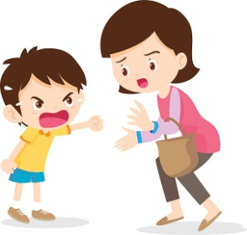
Я хочу вам предложить опыт взятый из книги Стенли Гринспен, Серена Уидер «На ты с аутизмом».
В первую очередь в этой книге описывается современный подход к аутичным деткам. И он, как и любой другой подход, учитывает особенности развития, учитывает индивидуальные особенности ребенка и определенную систему отношений у детей. При помощи этой методики дети овладевают ключевыми способностями, отсутствующими или нарушенными в процессе их развития: способностью к приятным и теплым отношениям с окружающими, целенаправленному и полноценному общению (поначалу жестами, потом нередко и словами) и, в различной степени, логическому и творческому мышлению.
Мы с вами рассмотрим 7 шагов, которые позволят ребенку аутисту усвоить слово : «нет», помогут ему адаптироваться в социуме. Я расскажу, как научить ребенка понимать вас, как научить ребенка понимать инструкцию, как научить что можно, а что нельзя.
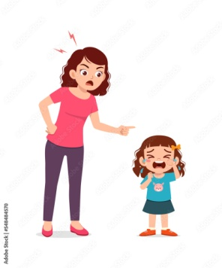
Шаг 1. Он называется: повышайте тон голоса и эмоциональность голоса, чтобы привлечь внимание ребенка.
Многим кажется, что когда мы на занятиях разговариваем на повышенных тонах, то это крик, мы кричим на ребенка, мы что-то заставляем его делать. Нет и нет. Наша речь – это использование словесно-логической формы мышления, когда с помощью поступающего звука мы понимаем и у нас образуются картинки в голове и мы понимаем что от нас хотят. А дети с РАС этого не понимают, поэтому мы должны дать другие подсказки, которые помогут ребенку нас понять, принять и с помощью которых мы сможем ребенка обучить. У нас одна из подсказок – это повышение эмоции и повышение тона голоса.
Вот именно об этом Стенли Гринспен пишет в своей книге «На ты с аутизмом». Для чего мы это делаем? Мы даем ребенку подсказку, что именно сейчас конкретно ты должен меня послушать, вот сейчас будет важная информация, не пропусти, услышь ее. Мы пробуем дать ребенку подсказку с помощью наших эмоций и с помощью нашего голоса.

Шаг 2. Ограничивающие жесты.
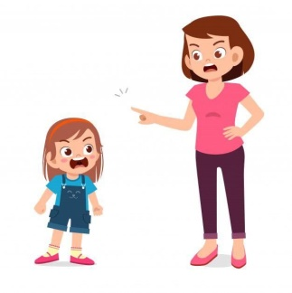
Одновременно делайте ограничивающие жесты. Например поднимите руку: Стоп, так нельзя! Или отрицательно покачайте головой нет-нет-нет. Обязательно повышайте эмоциональность и тон своего голоса вместе с жестами (покачивание головой, указательным пальцем), чтобы ребенок чувствовал разницу. Вы можете сказать, что ребенок привыкнет к такому и будет реагировать только на то, что ему говорят громко. Не будет, потому что те фразы, которые вы даете одни и те же, и в какой-то момент он привыкнет, что на эту фразу нужно реагировать только так. Когда ребенок к этому привыкнет, надо сразу опускать тон голоса, убирать жесты, мимику и при наличии этой фразы, он будет реагировать так же, как он реагировал до этого.
Шаг 3. Использование тактильного контакта.
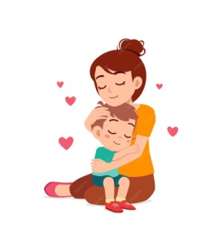
Мы можем взять ребенка за руку. Мы прекрасно знаем, что дети с аутизмом хорошо реагируют на сжатие. Потому что их система восприятия мира искажена, и у многих тело не чувствует так, как у нас с вами, поэтому не думайте, что вы делаете ребенку больно. Вы даете ему физически понять, что сейчас что-то происходит. Вы каждый раз в случае, если ребенок не реагирует на речь, возвращаете его к пониманию обращенной речи, вы даете ему всевозможные варианты помощи в понимании обращенной речи.
Все шаги вы делаете последовательно: cначала вы даете инструкцию: нет, нет, нет. Потом вы делаете жест рукой – стоп, остановись, сопровождая мимикой. А потом берете за ручку и начинаете переключать внимание ребенка на то, что ему нравится, чтобы не концентрировать внимание на конфликтной ситуации, которая получилась.
Шаг 4. Игрушка для битья
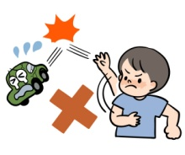
Если вы понимаете, что ваш ребенок сейчас даст агрессию, дайте ему что-то, что можно кинуть в стену. Дайте ему выплеск негативных эмоций. Их не надо гасить, их можно выплеснуть. Поэтому всегда должна быть игрушка для битья (например мягкие кубики, лизун и т.п.). Ребенок кинул игрушку об стену и внимание переключается и ему интересно, что же там происходит.
Шаг 5. Легкое сжатие
Если не получился шаг 4, смотрим шаг 5. Если у нас не получилось и ребенок продолжает агрессивно реагировать, нам здесь поможет легкое сжатие. Подойдите к своему ребенку со спины, ваш ребенок вас знает, поэтому это не вызовет у него какой-то чрезмерно острой реакции и обнимите, зажмите его, буквально на 3-5 секунд. Дайте ему возможность ощутить свое тело целиком и успокоиться. Мы же прекрасно понимаем, что у ребенка нарушены компоненты восприятия всем телом.
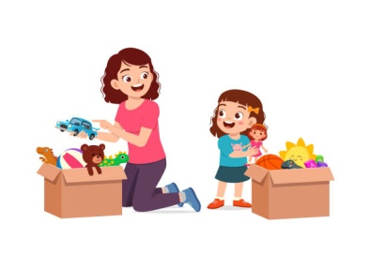
Так же мы знаем, что есть те дети, которые остро реагируют на такое сжатие, не будем использовать шаг 5.Дадим ребенку возможность остыть, выйдем из его зрительного поля, из его личного пространства и начнем методично делать одно и то же( например: складывать кубики, медленно, ритмично и однообразно). Ребенок в это время будет кричать, но когда он увидит, что вы делаете, подойдет к вам и начнет точно так же делать, потому что одна и та же деятельность детей успокаивает. Важно, что мы не боимся эмоций ребенка. Вашего спокойного вида будет достаточно. Вы своим видом должны говорить: ничего страшного, я с тобой. Через ваше спокойное отношение, ребенок может подпитаться и успокоиться.
Шаг 6. Обсуждение данной конфликтной ситуации.
По возможности вы должны обсудить то, что только что с ребенком произошло. Обсудите ту конфликтную ситуацию, которая привела к каким-то действиям. Не обязательно он должен понимать обращенную речь, даже если вам кажется, что он не понял, но вы всегда откладывайте в подсознание результат его деятельности.
Стоит подумать чего ребенок лишится, если данная ситуация повторяется из раза в раз. Первые пять, десять раз воспользуйтесь инструкцией, состоящей из шести шагов.
Шаг 7. Наказание
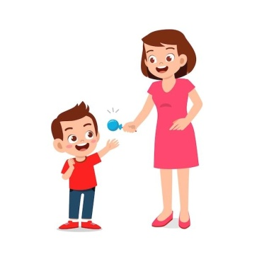
Шаг 7 – это шаг, когда мы предпринимаем после пяти, десяти раз, когда мы дали возможность ребенку прощупать и почувствовать и понять, что за чем следует. Этот шаг – наказание и оно должно присутствовать. Мы не говорим о телесном наказании, мы не говорим, что ребенка нужно ставить в угол. Мы говорим о том, чтобы ребенок выполнял правила поведения в случае отрицательной реакции, он должен чего-то лишиться. (например: любимой игрушки, любимой вкусняшки). И наоборот, если ребенок вел себя прекрасно с первого раза, начал выполнять то, что вы от него хотите, необходимо поощрять это поведение.
Надо действовать рационально, не перегибать палку. Не фокусироваться либо на наказании, либо на поощрении. Потому что когда ребенок перегибается в одну или другую сторону, то мы должны помнить: осинка не ломается, она отлетает рикошетом и то поведение, которое мы получаем на занятиях или дома, или в социуме – это результат исключительно наших усилий. Если мы хорошо делаем свою работу, мы получаем положительный результат, если мы плохо делаем свою работу, мы получаем отрицательный результат. Про это тоже не стоит забывать. Устанавливая границы, которые мы хотим, чтобы ребенок это усвоил, в первую очередь самым важным будет, чтобы ребенок понял. Поэтому используйте все возможные подсказки для ребенка. Это ваша эмоциональность, это повышение тона голоса, вы воздействуете на слух, даже если ребенок не понимает обращенную речь, а среагирует на ваш тон голоса, потому что ваш тон голоса изменился и что-то происходит. Обязательно доделывайте все до конца, не останавливайтесь на полпути. Дайте нашим детям возможность вас понять, не думайте, что это придет с первого, второго или десятого раза. Необходимо приложить максимум усилий, и они оправдаются. Вы увидите результат, потому что нет не обучаемых детей. Все мы разные, все мы красивые, все мы безумно богатые внутри.

Успехов Вам!

